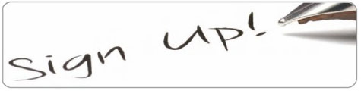
公司名称：

公司地址：
姓名: |  | 职位: 企业管理人员
电话: |  | 设计开发R&D QA/QC
Email: |  | 其他：
姓名: |  | 职位: 企业管理人员
电话: |  | 设计开发R&D QA/QC
Email: |  | 其他：

